14. 6. 2021

Šperky na léto: Jaké vybrat a jak je nosit?
Léto se blíží a spolu s ním období, kdy konečně budeme moci odhodit roláky, kabáty a čepice a nechat vyniknout na svých odhalených dekoltech, zápěstích a uších krásné letní šperky. Všudypřítomné sluníčko navíc nechá třpytivé šperky rozehrát všemi barvami a podpoří lesk drahých kamenů. Byla by tedy velká škoda toho nevyužít.

Jaké šperky zvolit na léto?
Léto je obdobím volnosti, dobrodružství a objevování nových věcí. Všude kolem to krásně kvete a překypuje barvami. A právě podle toho je třeba letní šperky vybírat. Horké sluneční dny nám dávají možnost zaexperimentovat a vyzkoušet něco, na co jsme si doposud netroufli. Nebojte se proto sáhnout po výraznějších a hravějších špercích, které vás celou rozzáří. Ideální jsou zlaté i stříbrné šperky s drahými kameny nejrůznějších barev. Na léto ty pravé náhrdelníky najdete například mezi šperky PDPAOLA a ALEYOLÉ, z nichž čiší španělský temperament a styl. Stačí se jen podívat na náhrdelník Titanium gold s barevnými zirkony a hned vám bude jasné, jakým směrem se máte v létě vydat.

Šperky v barvě slunce
Řeč je o zlatých špercích. Ty se k létu perfektně hodí, neboť krásně korespondují s prosluněným počasím. A nemusí se jednat pouze o zlato jako takové. Skvělou volbou je 18 karátovým zlatem pozlacené stříbro. Obzvlášť hezky v létě vypadají zlaté šperky s přírodními kameny, které ovšem vyžadují dávku sebejistoty od své nositelky. Pokud naopak dáváte přednost minimalismu a čistým liniím, jistě vás potěší, že neuděláte chybu ani když k letnímu outfitu zvolíte jednoduchý zlatý řetízek nebo zlaté kruhové náušnice. Kompromis mezi oběma styly pak představují náhrdelníky a náramky s přívěsky s motivy přírody. Že nevíte, co máme přesně na mysli? Jako výborný příklad vám může posloužit pozlacený náhrdelník Buzz gold nebo řetízek s přívěskem mušle Delmare gold.

Jak šperky v létě nosit?
Pochopitelně ze všeho nejlepší bude, když šperky necháte zazářit na holé a opálené kůži. Takto nejlépe vyniknou zejména výraznější a mohutnější šperky. V létě si ale můžete klidně dovolit řetízky, náramky a prsteny také kombinovat a vzájemně vrstvit. Pro vrstvení jsou nejvhodnější tenké a nepříliš zdobené klenoty, jako je pozlacený prstýnek Forze gold.
A jeden malý tip na závěr: Pokud si vrstvit šperky netroufáte, ale moc se vám to líbí, sáhněte po náhrdelníku, který je již složený z několika řetízků. Ideální je například pozlacený náhrdelník Nia gold od PDPAOLA.

V e-shopu Ornamenti můžete vybírat z náramků, náhrdelníků, prstýnků i náušnic. Dostupný luxus pod hlavičkou Ornamenti najdete na www.ornamenti.cz.
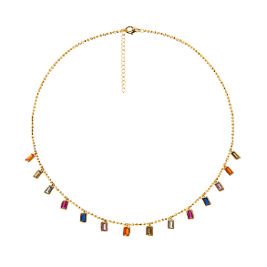
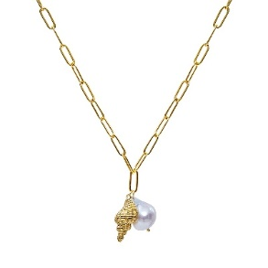
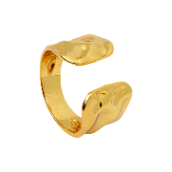
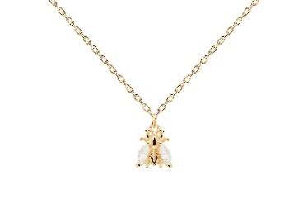

Kontakty: Mediální servis:

Ornamenti cammino…
www.ornamenti.cz Dagmar Kutilová
Facebook/Ornamenti e-mail: kutilova@cammino.cz
Instagram/Ornamenti tel.: +420 606 687 506
www.cammino.cz

